Дата: 30.05.22
Клас: 3 – А
Предмет: ЯДС
Вчитель: Довмат Г. В.
Тема: Чого нас навчають свята
Мета: ознайомити дітей з різноманітністю свят; спонукати інтерес до традицій українського народу у відзначенні урочистостей; узагальнити знання учнів про державні, народні, релігійні свята; учити вільно висловлювати свою думку; розвивати зв’язне мовлення, активно слухати в умовах усного спілкування.

Хід уроку

Користуйтеся презентацією під час опрацювання даної теми уроку або відео уроком за посиланням:
https://www.youtube.com/watch?v=QZPld6DS9IA

1. Організаційний момент.
Приготуйте, будь ласка, все, що потрібно для уроку: підручник, зошит, ручку, олівці.
Старанно працюйте. Не забувайте робити хвилинки відпочинку та релаксації під час уроку.

2. Актуалізація опорних знань
1) Фенологічні спостереження. Вправа «Синоптик».
Дайте характеристику сьогоднішньому дню.
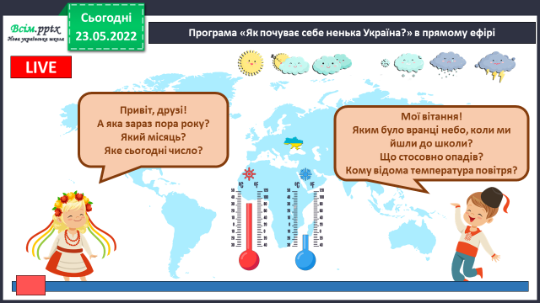

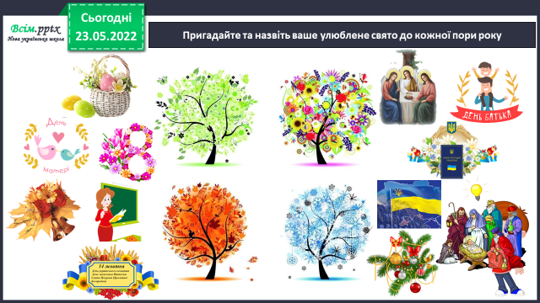
2) Пригадайте та назвіть ваше улюблене свято до кожної пори року.

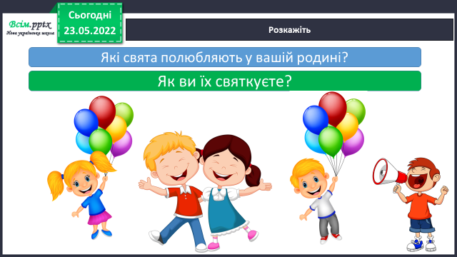
Розкажіть.

3. Повідомлення теми уроку.
- Сьогодні на уроці ми пригадаємо свята та спробуємо дати відповідь на питання: Чого вони нас навчають?
4. Вивчення нового матеріалу.
1) Робота з підручником ст. 139 - 140.
2) Дослідіть, як позначають державні свята в календарі.
Розгляньте схему. Наведіть приклади різних груп свят. (За потреби скористайтеся словами для довідки).
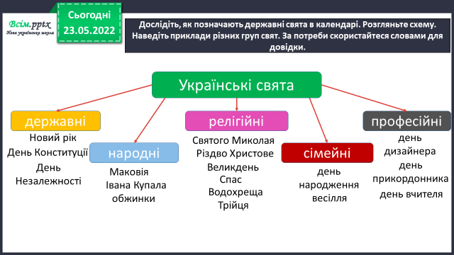


Наведіть кілька прикладів свят, які вчать нас бути кращими, добрішими, щедрішими.

3) Перегляньте відео за посиланням:
https://www.youtube.com/watch?v=zipLXq0fdu0

5. Закріплення вивченого.
1) Робота з підручником ст. 140.

2) Поміркуйте над інформацією:
Друзі Мишко й Соломійка дослідили традиції святкування зимових свят свого рідного краю і створили таку таблицю. Яка інформація наведена у таблиці? Про що дізналися учні?
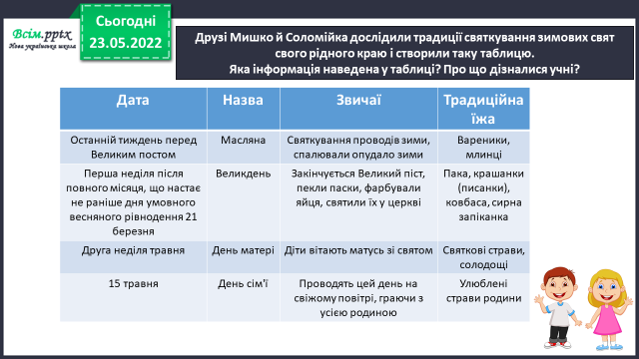


3) Розгляньте світлини. Установіть, під час яких свят їх зроблено.

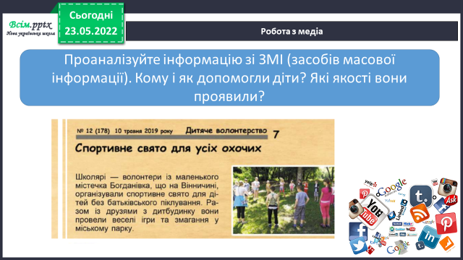
4) Робота з медіа.

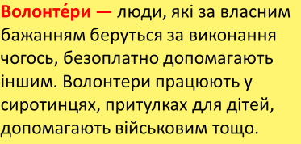
Словникова робота.

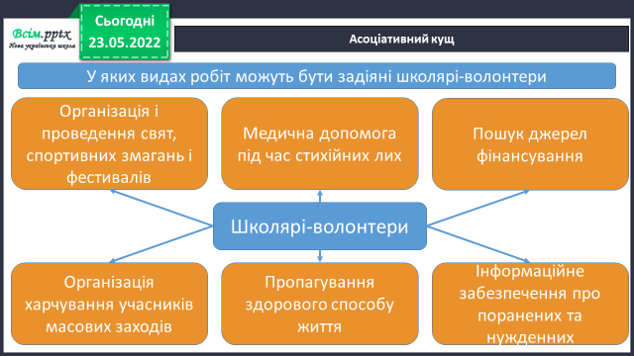
Асоціативний кущ.

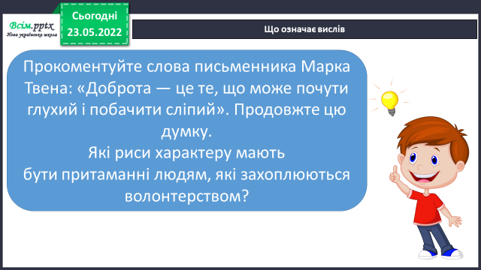
Що означає вислів.

5) Робота в зошитах ст. 56.
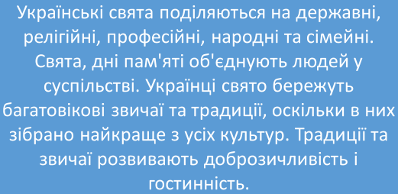
6. Підсумок.
1) Висновок.

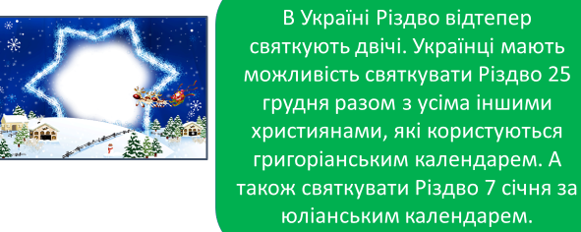
2) Чи знаєте ви, що…

3) Вправа «Інтерв’ю».
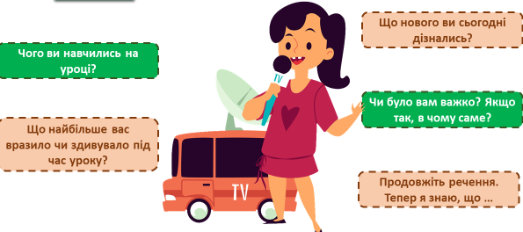

4) Домашнє завдання.
Повторити тему на ст. 139-143.
Зошит ст. 56.

Роботи надсилайте на Human.

